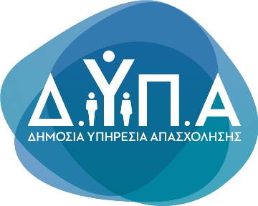 |  | Δελτίο Τύπου

Τμήμα Επικοινωνίας &
Δημοσίων Σχέσεων
Αθήνα, 19.12.2025

ΣΤΑΤΙΣΤΙΚΑ ΣΤΟΙΧΕΙΑ ΕΓΓΕΓΡΑΜΜΕΝΗΣ ΑΝΕΡΓΙΑΣ ΔΥΠΑ

ΝΟΕΜΒΡΙΟΣ 2025

Α. ΕΓΓΕΓΡΑΜΜΕΝΟΙ ΣΤΟ ΜΗΤΡΩΟ ΤΗΣ ΔΥΠΑ

Το σύνολο των εγγεγραμμένων στο μητρώο της ΔΥΠΑ για τον μήνα Νοέμβριο 2025, ανήλθε σε 894.065 άτομα. Από αυτά 419.790 (ποσοστό 47,0%) άτομα είναι εγγεγραμμένα στο μητρώο της ΔΥΠΑ για χρονικό διάστημα ίσο ή και περισσότερο των 12 μηνών και 474.275 (ποσοστό 53,0%) είναι εγγεγραμμένα στο μητρώο της ΔΥΠΑ για χρονικό διάστημα μικρότερο των 12 μηνών.

- Οι άνδρες ανέρχονται σε 316.202 άτομα (ποσοστό 35,4%) και οι γυναίκες ανέρχονται σε 577.863 άτομα (ποσοστό 64,6%).
- Η ηλικιακή κατηγορία 30-44 ετών συγκεντρώνει τον μεγαλύτερο αριθμό εγγεγραμμένων μεταξύ των ηλικιακών κατηγοριών ο οποίος ανέρχεται σε 268.986 άτομα (ποσοστό 30,1%).
- Το εκπαιδευτικό επίπεδο Δευτεροβάθμιας εκπαίδευσης συγκεντρώνει τον μεγαλύτερο αριθμό εγγεγραμμένων μεταξύ των εκπαιδευτικών επιπέδων ο οποίος ανέρχεται σε 434.019 άτομα (ποσοστό 48,5%).

Μεταξύ των Περιφερειών της Χώρας η Περιφέρεια Αττικής και η Περιφέρεια Κεντρικής Μακεδονίας καταγράφουν τον μεγαλύτερο αριθμό εγγεγραμμένων ο οποίος ανέρχεται σε 264.422 άτομα (ποσοστό 29,6%) και 165.733 άτομα (ποσοστό 18,5%) αντίστοιχα.

Το σύνολο των επιδοτούμενων ανέργων, για τον μήνα Νοέμβριο 2025, (αφορά τον αριθμό των δικαιούχων που πληρώθηκαν εντός του αντίστοιχου μήνα)

ανέρχεται σε 155.655 άτομα, από τα οποία οι 103.364 (ποσοστό 66,4%) είναι κοινοί άνεργοι και λοιπές κατηγορίες επιδοτούμενων ανέργων και οι 52.291 (ποσοστό 33,6%) είναι εποχικοί τουριστικών επαγγελμάτων. Οι άνδρες ανέρχονται σε 62.308 (ποσοστό 40,0%) και οι γυναίκες σε 93.347 (ποσοστό 60,0%).
Από το σύνολο των επιδοτούμενων ανέργων 95.223 (ποσοστό 61,2%) είναι κοινοί, 1.183 (ποσοστό 0,8%) είναι οικοδόμοι, 52.291 (ποσοστό 33,6%) είναι εποχικοί τουριστικών επαγγελμάτων, 3.771 (ποσοστό 2,4%) είναι εποχικοί λοιποί (αγροτικά), 3.140 (ποσοστό 2,0%) είναι εκπαιδευτικοί και 47 (ποσοστό 0,0%) είναι λοιποί.

Β. ΒΑΣΙΚΑ ΧΑΡΑΚΤΗΡΙΣΤΙΚΑ ΕΓΓΕΓΡΑΜΜΕΝΩΝ

ΔΙΑΓΡΑΜΜΑ 1: ΣΥΝΟΛΟ ΕΓΓΕΓΡΑΜΜΕΝΩΝ ΚΑΤΑ ΦΥΛΟ ΚΑΙ ΔΙΑΡΚΕΙΑ ΑΝΕΡΓΙΑΣ

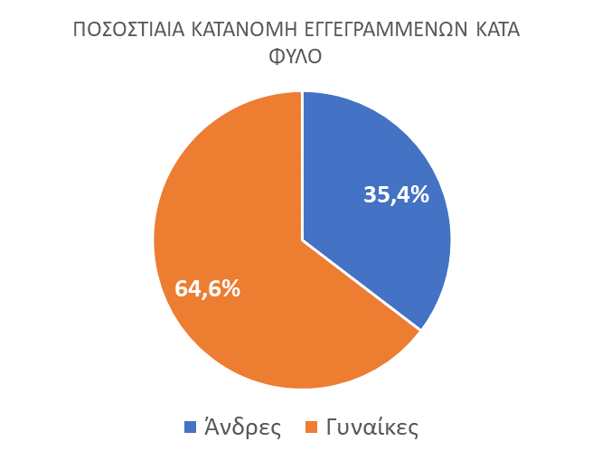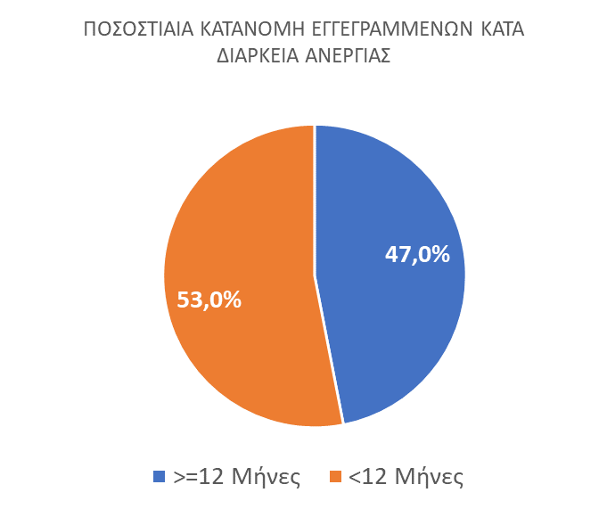

Στον πίνακα 1 παρουσιάζονται τα στατιστικά στοιχεία εγγεγραμμένης ανεργίας όπως καταγράφονται για τον Νοέμβριο 2025 κατά Φύλο, Ηλικιακή κατηγορία, Εκπαιδευτικό επίπεδο, Υπηκοότητα και Περιφέρεια και η ποσοστιαία κατανομή τους στο σύνολο της Χώρας.

ΠΙΝΑΚΑΣ 1: ΣΥΝΟΛΟ ΕΓΓΕΓΡΑΜΜΕΝΩΝ ΚΑΙ ΕΠΙΔΟΤΟΥΜΕΝΩΝ ΚΑΤΑ ΦΥΛΟ, ΗΛΙΚΙΑΚΗ ΚΑΤΗΓΟΡΙΑ, ΕΚΠΑΙΔΕΥΤΙΚΟ ΕΠΙΠΕΔΟ, ΥΠΗΚΟΟΤΗΤΑ ΚΑΙ ΠΕΡΙΦΕΡΕΙΑ

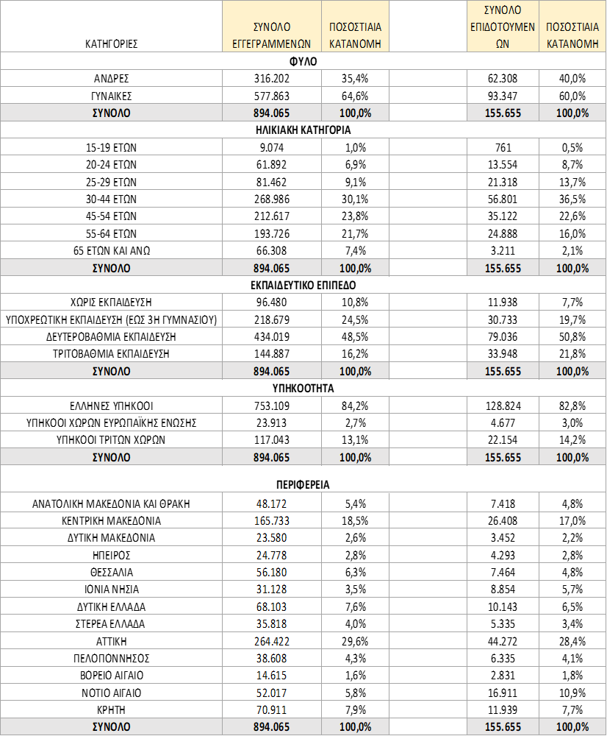

ΔΙΑΓΡΑΜΜΑ 2: ΣΥΝΟΛΟ ΕΓΓΕΓΡΑΜΜΕΝΩΝ ΚΑΤΑ ΠΕΡΙΦΕΡΕΙΑ, ΗΛΙΚΙΑΚΗ ΚΑΤΗΓΟΡΙΑ, ΕΚΠΑΙΔΕΥΤΙΚΟ ΕΠΙΠΕΔΟ, ΚΑΙ ΥΠΗΚΟΟΤΗΤΑ

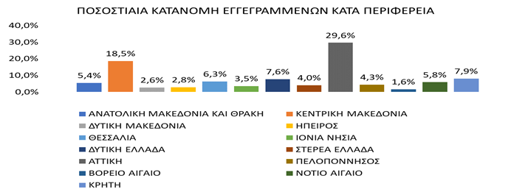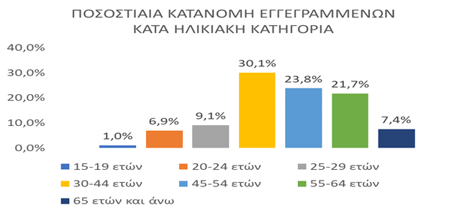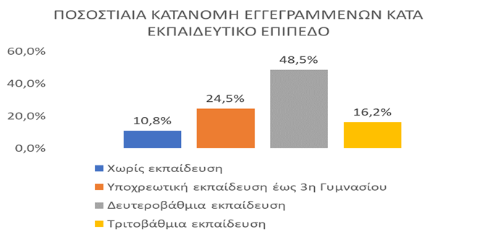
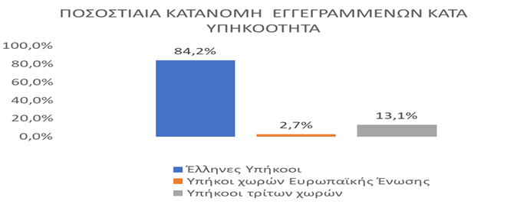

Στον πίνακα 2 παρουσιάζονται οι μεταβολές των εγγεγραμμένων και των επιδοτούμενων από τον αντίστοιχο μήνα του προηγούμενου έτους Νοέμβριο 2024 καθώς και από τον προηγούμενο μήνα Οκτώβριο 2025.

Γ. ΜΕΤΑΒΟΛΕΣ

ΠΙΝΑΚΑΣ 2: ΜΕΤΑΒΟΛΕΣ ΕΓΓΕΓΡΑΜΜΕΝΩΝ ΚΑΙ ΕΠΙΔΟΤΟΥΜΕΝΩΝ

 | ΝΟΕΜΒΡΙΟΣ 2024 | ΝΟΕΜΒΡΙΟΣ 2025 | ΑΠΟΛΥΤΗ ΜΕΤΑΒΟΛΗ | ΠΟΣΟΣΤΙΑΙΑ ΜΕΤΑΒΟΛΗ
ΣΥΝΟΛΟ ΕΓΓΕΓΡΑΜΜΕΝΩΝ | 962.050 | 894.065 | -67.985 | -7,1%
ΣΥΝΟΛΟ ΕΠΙΔΟΤΟΥΜΕΝΩΝ | 170.851 | 155.655 | -15.196 | -8,9%
 | ΟΚΤΩΒΡΙΟΣ 2025 | ΝΟΕΜΒΡΙΟΣ 2025 | ΑΠΟΛΥΤΗ ΜΕΤΑΒΟΛΗ | ΠΟΣΟΣΤΙΑΙΑ ΜΕΤΑΒΟΛΗ
ΣΥΝΟΛΟ ΕΓΓΕΓΡΑΜΜΕΝΩΝ | 768.001 | 894.065 | 126.064 | 16,4%
ΣΥΝΟΛΟ ΕΠΙΔΟΤΟΥΜΕΝΩΝ | 131.994 | 155.655 | 23.661 | 17,9%

ΔΙΑΓΡΑΜΜΑ 3: ΠΟΣΟΣΤΙΑΙΕΣ ΜΕΤΑΒΟΛΕΣ ΕΓΓΕΓΡΑΜΜΕΝΩΝ ΚΑΙ ΕΠΙΔΟΤΟΥΜΕΝΩΝ

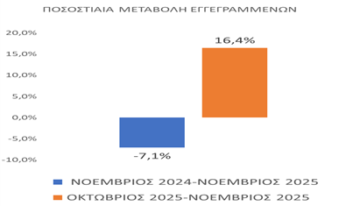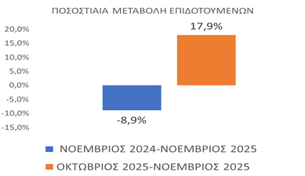

Το σύνολο των εγγεγραμμένων για τον μήνα Νοέμβριο 2025 ανήλθε σε 894.065 άτομα καταγράφοντας μείωση κατά -67.985 άτομα (-7,1%) σε σχέση με τον αντίστοιχο μήνα του προηγούμενου έτους Νοέμβριο 2024 και αύξηση κατά 126.064 άτομα (16,4%), σε σχέση με τον προηγούμενο μήνα Οκτώβριο 2025.
Ο αριθμός των επιδοτούμενων για τον μήνα Νοέμβριο 2025 ανήλθε σε 155.655 άτομα καταγράφοντας μείωση κατά -15.196 άτομα (-8,9%) σε σχέση με τον αντίστοιχο μήνα του προηγούμενου έτους Νοέμβριο 2024 και αύξηση κατά 23.661 άτομα (17,9%) σε σχέση με τον προηγούμενο μήνα Οκτώβριο 2025.

Για περισσότερο αναλυτικά στατιστικά στοιχεία στο σύνολο της χώρας και σε επίπεδο Περιφέρειας καθώς και συνοπτικές εκθέσεις εγγεγραμμένης ανεργίας, βλ. https://www.dypa.gov.gr/statistika

Στην Δευτεροβάθμια εκπαίδευση συμπεριλαμβάνεται και η Μεταδευτεροβάθμια εκπαίδευση.
Σύμφωνα με την ισχύουσα διοικητική διαδικασία, η πρώτη πληρωμή γίνεται 37 ημέρες μετά την εγγραφή του δικαιούχου επιδόματος ανεργίας.

